3.12.2 农产品增值税进项税额扣除标准备案——1451

一、业务概述
农产品增值税进项税额扣除标准备案，是指根据《财政部 国家税务总局关于在部分行业试行农产品增值税进项税额核定扣除办法的通知》(财税〔2012138号）规定，试点纳税人购进农产品直接销售、购进农产品用于生产经营且不构成货物实体扣除标准的校定采取备案制，抵扣农产品增值税进项税额的试点纳税人应在申报缴纳税款时向主管税务机关备案。备案资料的范围和要求由省级税务机关确定。

二、功能路径
1.【我要办税】-【税费申报及缴纳】-【申报辅助信息报告】-【农产品增值税进项税额扣除标准备案】。
2. 农产品增值税进项税额扣除标准备案的提醒进入办理。
3. 通过首页搜索栏输入关键字查找出的“农产品增值税进项税额扣除标准备案”进入。

三、操作步骤
1.登录新电子税务局后，点击【我要办税】-【税费申报报及缴纳】-【申报辅助信息报告】-【农产品增值税进项税额扣除标准备案】功能菜单。
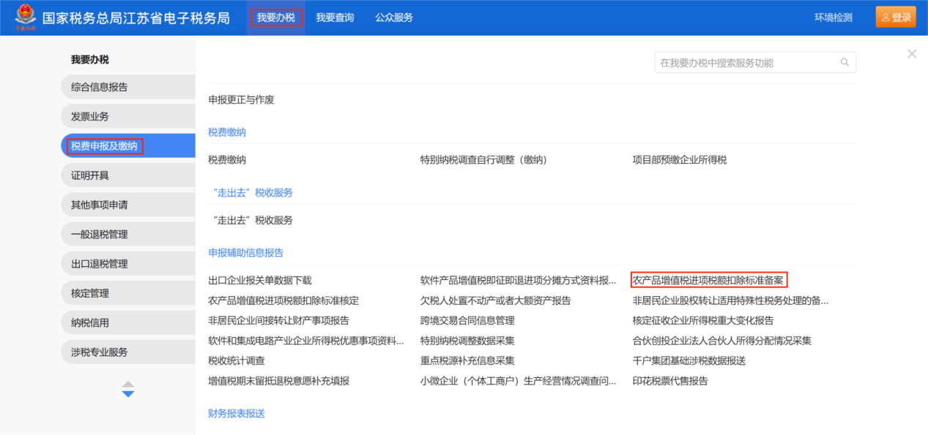
2.进入功能后，纳税人可根据实际情况填写备案有效期超止，并点击【新增】按钮新增备案申请表。
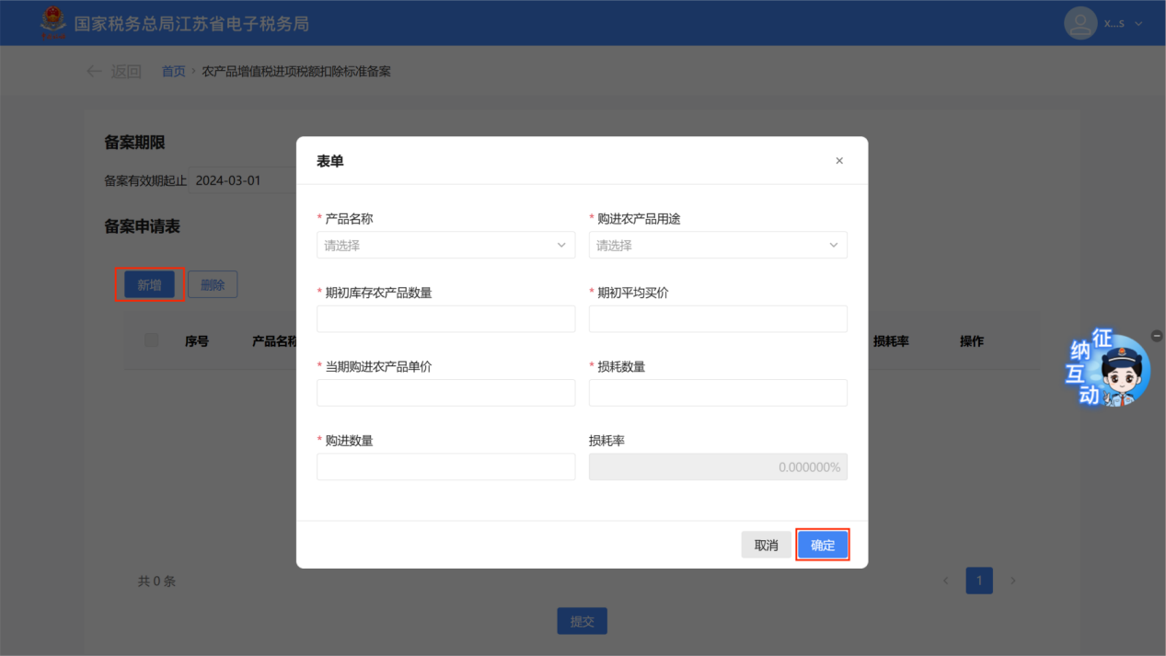
新增完成后，页面将展示新增的备案信息，纳税人确认所填信息准确无误后，点击提交按钮，即可完成备案。
